DÖNEM PROJE DOSYASININ DOĞRU KULLANIMI İÇİN 2 AŞAMADAN OLUŞAN YÖNERGEYİ DİKKATLİCE OKUYUNUZ!!!
1. AŞAMA: Açıklamalar Kısmının Gösterimi
İndirmiş olduğunuz DONEM_PROJE_SABLON.docx dosyasının orijinal görüntüsü aşağıdaki gibidir.
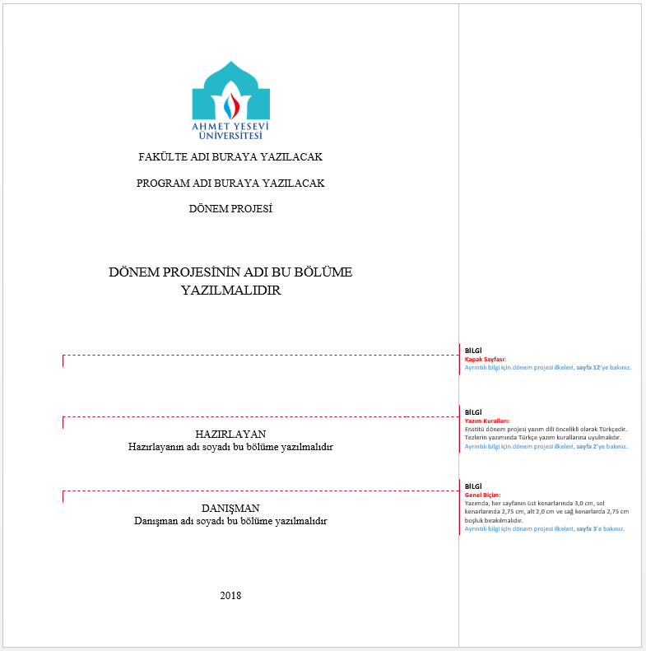
Teknik özelliklerden dolayı, bu dosyanın içerisindeki açıklama kısımları ya hiç görünmüyor, ya da farklı görünüyor olabilir. Böyle bir problemle karşılaşılması durumunda aşağıdaki yönergeyi uygulayınız.
1. Adım: GÖZDEN GEÇİR butonuna tıklayınız.
2. Adım: Tüm İşaretleme seçeneğine tıklayınız.
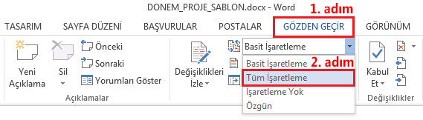

2. AŞAMA: Kopya Oluşturma ve Şablonu Kullanılabilir Hale Getirme
İlk olarak, indirilen DONEM_PROJE_SABLON.docx dosyasının yeni bir kopyasını oluşturunuz. Oluşturulan DONEM_PROJE_SABLON-Kopya.docx dosyasını dönem projenizde kullanabilmek için içerisindeki açıklamalar kısmının silinmesi gerekmektedir. DONEM_PROJE_SABLON-Kopya.docx klasörü üzerinden aşağıdaki yönergede gösterilen değişiklikleri yaparak, dosyayı kullanıma hazır hale getirebilirsiniz.

1. Adım: GÖZDEN GEÇİR butonuna tıklayınız.
2. Adım: “Sil” butonuna tıklayınız.
3. Adım: Çıkan pencerenden “Belgedeki Tüm Açılamaları Sil” kısmına tıklayınız.
Bu işlemden sonra dosyadaki açıklamalar kısmı kalkacaktır.
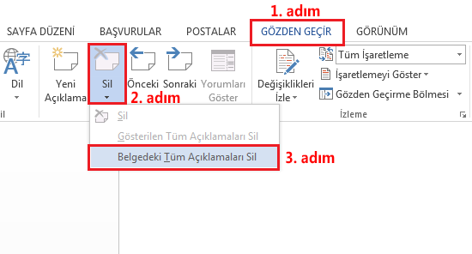

NOT
Tüm bu işlemlerin ardından elimizde iki adet dosya bulunacaktır. Oluşturduğumuz kopya klasörü (DONEM_PROJE_SABLON-Kopya.docx) dönem projesi hazırlamak için kullanılacak. Diğer dosya (DONEM_PROJE_SABLON.docx) ise yazım kılavuzu olarak kullanılacaktır.

